**Конспект НОД воспитателя с детьми средней группы «Путешествие на Северный полюс»**

**Используемые современные образовательные технология**: развивающее обучение, ИКТ-технологии.

**Образовательные области согласно ФГОС ДО**: познавательное развитие, речевое развитие.

**Цель:** создание мотивации детей к учебной деятельности посредством игровых технологий В.В. Воскобовича.

**Задачи:**

* Познавательные:

**-** *развивать у детей интерес к познанию окружающего мира.*

* Развивающие:

**-** *познакомить детей с глобусом и картой, с особенностями природных явлений Арктического края;*

**-**  *обогащать и активизировать словарь детей;*

**-** *закрепить знания детей о животном мире Арктики;*

**-** *развивать логическое мышление, память и внимание;*

**-** *формировать у детей умение зрительно воспринимать и понимать*

*последовательность действий репродуктивное конструирование (по схеме);*

*- зрительно воспринимать и понимать последовательность действий репродуктивное конструирование (по схеме);*

*- закреплять умение различать и показывать геометрические фигуры (квадрат, круг, треугольник); развитие мелкой моторики.*

* Воспитательные:

- *воспитывать самостоятельность, активность, любознательность;*

*- желание познавать окружающий мир, природу, любовь к природе;*

*- воспитывать терпимость, взаимоуважение, умение работать в паре.*

**Предварительная работа:** чтение сказки В. Катаева «Цветик–семицветик», знакомство с животными севера, знакомство с глобусом и картой, опыты со снегом.

**Пособия и материалы:** интерактивная доска, слайд-шоу по теме занятия, «Квадраты» Воскобовича (двухцветные), «Фонарики» Воскобовича, геометрические фигуры, кораблики «Плюх – Плюх».

**Ход НОД:**

Воспитатель: Здравствуйте, дети и гости! Мы сегодня с вами отправимся в путешествие. Но для начала, вы мне ответьте на вопросы - «Какое сейчас время года?» (*Слайды – Зима*)

Дети: Зима.

Воспитатель: А какой сейчас месяц?

Дети: Февраль.

Воспитатель: Правильно. Это последний месяц зимы. Самый лютый недаром его зовут «Вьюговей», а все потому, что очень часто метет вьюга и дует сильный ветер.

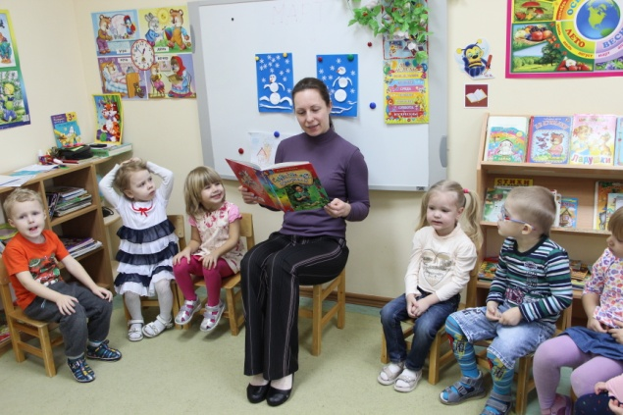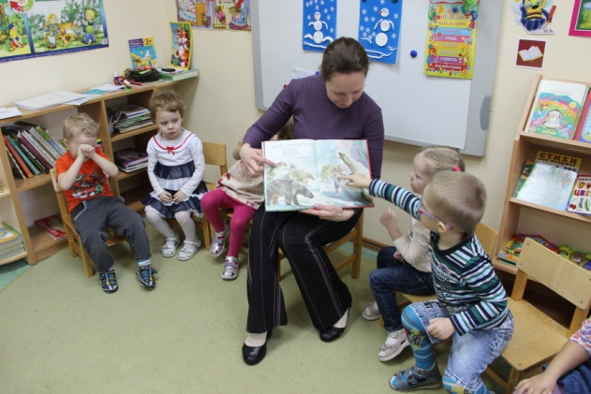

*(Слайды зимы + звук ветра)*

Уж ты зимушка зима

Ты с морозами пришла

Ветер воет, вьюга вьет

Вдоль по улице метет.

Воспитатель: Когда мы идем по снегу, он хрустит. А почему он хрустит?

Дети: Потому, что ломаются лучики у снежинок.

Воспитатель: А чтобы нам не замерзнуть - мы одеваемся теплее. Давайте поиграем с нашими ручками, оденем варежки.

*(Пятиминутка про варежки)*

Воспитатель: После зимы наступает весна и, что со снегом происходит?

Дети: Он тает.

Воспитатель: Правильно, мы с вами проводили опыт и видели, что от тепла снег тает. Но есть место на планете, где снег не тает круглый год. Это – Северный полюс. И туда мы сегодня отправимся. Но для начала загадка:

На столе передо мной

Закрутился шар земной

Арктика, экватор, полюс

Уместил всю землю?

Дети: Глобус.

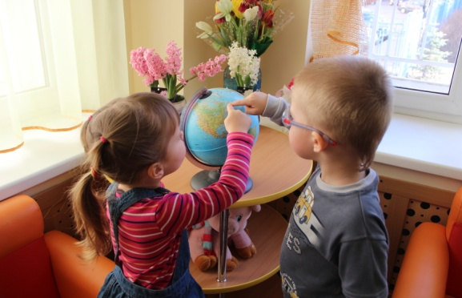

*(Показ глобуса и слайда с картой)*

Воспитатель: У меня есть волшебный цветок, оторвем мы лепесток для того, чтобы он исполнил наше желание;

«Лети, лети лепесток.

Через запад на восток,

Через север, через юг,

Возвращайся, сделав круг.

Лишь коснешься ты земли,

Быть, по-моему, вели.

Вели, чтобы мы оказались на северном полюсе»

*(Звучит волшебная музыка + слайды Северного полюса).*

Воспитатель: Первая наша остановка и это цифра 1 (*количество предметов соответствует числу – «снежные комочки»*).

Воспитатель: Ой, дети, смотрите, а что это за следы? (*на полу следы с животных*). Да это же следы северных животных, да еще и необычные (в следах лежат геометрические фигуры, загадывание загадок про геометрические фигуры).

Загадка:

Нет углов у меня

И похож на блюдце я.

На тарелку и на крышку,

На кольцо, на колесо.

Кто же я такой, друзья?

Дети: Круг!

Воспитатель:

Он давно знаком со мной

Каждый угол в нем прямой,

4 угла и 4 стороны

Все 4 стороны одинаковой длины.

Дети: Квадрат!

Воспитатель:

Три угла, три стороны

Могут разной быть длины.

Дети: Треугольник!

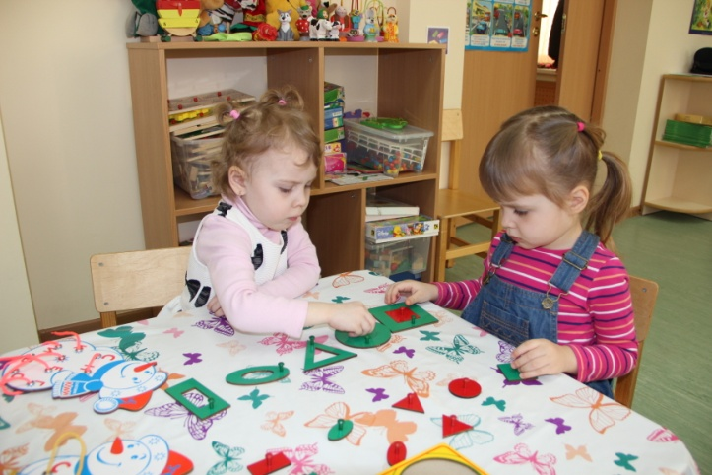

Воспитатель: Вы, ребята, молодцы! А знаете, чьи это были следы? Животных, которые живут на Севере. А каких животных вы знаете?

Дети: Песец, лиса, белый медведь, заяц-беляк.

Воспитатель: Правильно. А давайте мы еще загадаем желание:

«Лети, лети лепесток.

Через запад на восток,

Через север, через юг,

Возвращайся, сделав круг.

Лишь коснешься ты земли,

Быть, по-моему, вели.

Вели, чтобы наш экран показал этих животных».

*(Слайды с животными)*

*(Игра на внимание «Песец, куропатка, белый медведь»)*

Воспитатель: Вот так мы с вами подошли ко второму месту нашей остановки цифра – 2 (*количество «снежных комочков»*). Дети, а на Севере живут не только животные, но и люди ученые, их называют полярниками. Давайте оторвем третий лепесток:

«Лети, лети лепесток.

Через запад на восток,

Через север, через юг,

Возвращайся, сделав круг.

Лишь коснешься ты земли,

Быть, по-моему, вели.

Вели, чтобы мы отправились в гости к полярникам»

*(Слайды с хижинами полярников).*

Воспитатель: А давайте мы тоже сделаем хижину из квадрата Воскобовича.

*(Дети конструируют хижину).*

Воспитатель: Молодцы. А вот это какая цифра – «3» («*количество снежков»*)

*(Слайды северного сияния).*

Воспитатель: Посмотрите, какая красота. Это, дети, называется «северное сияние». Это явление только происходит на Северном полюсе:

Сиянием сверкающим славно играя,

То вспыхнет, то гаснет заря голубая,

Холодный, далекий, безбрежный огонь,

Резвиться на небе как призрачный конь.

Воспитатель: Данное явление изучают полярники. Полярников до северного полюса доставляют на больших кораблях, которые могут разламывать лед в Северном Ледовитом океане. Эти корабли называются – «ледоколы».

*(Слайды ледоколов).*

Воспитатель: Дети, вы хотите на нем оказаться?

Дети: Да!

Воспитатель: Тогда отрываем четвертый лепесток. Но перед тем, как его оторвать сколько комочков необходимо положить возле цифры – 4. А теперь:

«Лети, лети лепесток.

Через запад на восток,

Через север, через юг.

Возвращайся, сделав круг.

Лишь коснешься ты земли

Быть, по-моему, вели.

Вели, чтобы мы оказались на ледоколе».

Воспитатель: Вот мы с вами и оказались на ледоколе. (*Детям показывают кораблики «Плюх–Плюх».)* Смотрите, на корабле 5 мачт, они разной высоты. На палубе цифры соответствуют мачтам. Есть низкая мачта, на ней одет один флажок – цифра «1» Есть мачта, которая выше низкой на ней одеты два флажка – цифра «2». Третья мачта, средняя по высоте на одеты три флажка – цифра «3». Четвертая мачта выше третей на ней одеты четыре флажка – цифра «4». И наконец, осталась высокая мачта на этом корабле, на ней одеты, пять флажков – цифра «5».

*Дети повторяют высоту мачт и количество флажков с цифрами.*

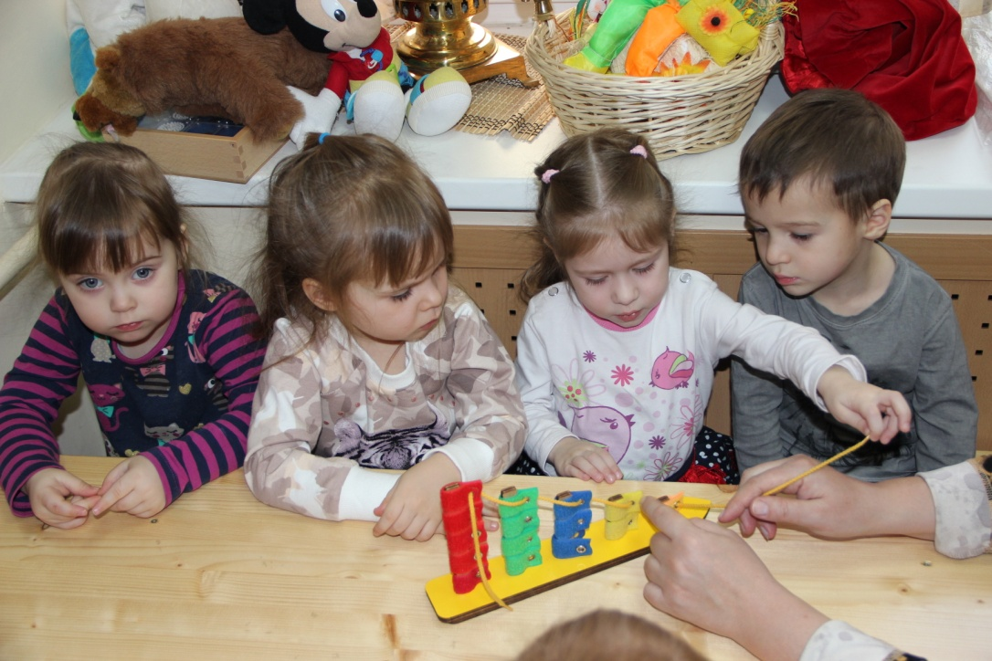

Воспитатель: Возьмите дети кораблики и отправляемся в путь.

*(Дети плавают по комнате с корабликами).*

Воспитатель: Ой, ребята, что-то поднимается сильный ветер (*звук ветра*). Заходим в порт. Давайте сильный ветер переждем в порту и поиграем в игру «Снежный ком» (*дыхательная гимнастика, пока дети играют, с мачт снимаются флаги*). После игры: Ой, дети, смотрите, что натворил ветер. С мачт слетели все флажки. Давайте мы оденем флажки на свои места, как они были.

*(Дети сортируют флажки по цветам, а потом надевают на мачты. После того, как одеты все флажки, предложить закрепить флаги шнурком от высокой мачты до низкой).*

Воспитатель: Молодцы, ребята. Вы справились с заданием, наше путешествие по Северу подходит к концу, пора возвращаться домой. А чтобы мы выбрали правильный курс, нам в пути поможет маяк.

*(Слайды с маяками).*

Воспитатель: Его свет показывает морякам, чтобы они в правильном направлении шли, ведь ночью не видно ничего и есть вероятность наткнуться на рифы и получить пробоину. Давайте мы сделаем свой маяк, у меня есть его схема (*конструирование маяка по схеме с использованием фонариков Воскобовича*).

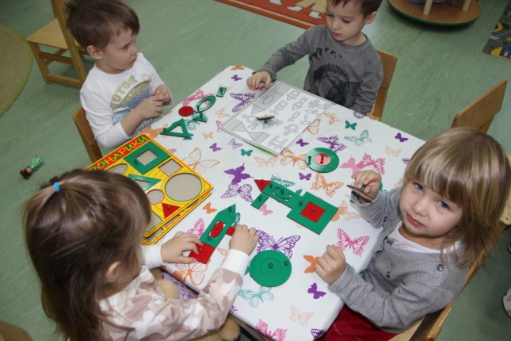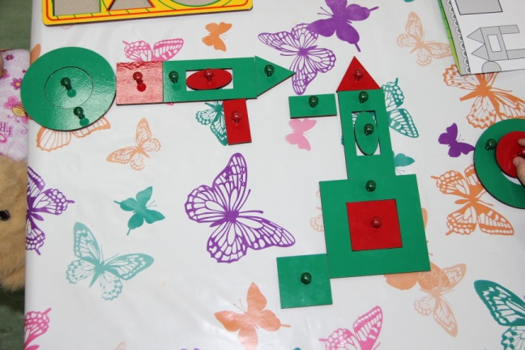

Воспитатель: А теперь пора отрывать пятый лепесток:

«Лети, лети лепесток.

Через запад на восток,

Через север, через юг.

Возвращайся, сделав круг.

Лишь коснешься ты земли,

Быть, по-моему, вели.

Вели, чтобы мы оказались дома».

Воспитатель: Вот мы и дома в нашем родном детском саду, за окнами наша зима, а в детском саду тепло и уютно. Мы совершили длинное путешествие. Давайте вспомним, куда?

Воспитатель: Что мы с вами видели?

Дети: *Ответы детей.*

Воспитатель: Вам понравилось путешествие в страну «вечных льдов» - так Арктику еще называют? Спасибо всем.

***Список литературы:***

1. Михайлова З.А. Развитие познавательно-исследовательских умений у старших дошкольников. СПб., 2012.
2. Харько Т.Г. Воскобович В.В. Игровая технология познавательно-творческого развития детей дошкольного возраста 3-7 лет. Сказочные лабиринты игры. СПб., 2007.
3. Харько Т.Г. Методика познавательно-творческого развития дошкольников. Сказки Фиолетового леса. СПб., 2013.